МЕДИЦИНСКА ДЕОНТОЛОГИЈА



ОСНОВНЕ СТРУКОВНЕ СТУДИЈЕ

ПРВА ГОДИНА СТУДИЈА

школска 2025/2026.

Предмет:

Медицинска деонтологија

Предмет се вреднује са 3 ЕСПБ. Недељно има 3 часа активне наставе (2 часа предавања, 1 час других облика наставе-семинар).

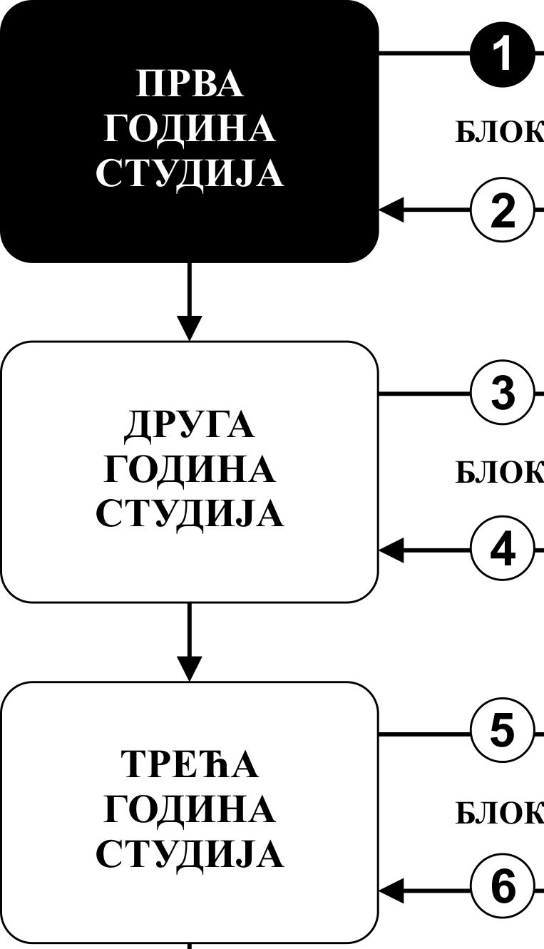

НАСТАВНИЦИ И САРАДНИЦИ:

РБ | Име и презиме | Email адреса | звање
 | Владимир Јањић | vladadok@yahoo.com | редовни професор
 | Драгана Игњатовић Ристић | draganaristic4@gmail.com | редовни професор
 | Бранко Ристић | branko.ristic@gmail.com | редовни професор
 | Бранимир Радмановић | biokg2005@yahoo.com | ванредни професор
 | Снежана Радовановић | jovanarad@yahoo.com | ванредни професор
 | Владимир Шебек | dr.vladimir.sebek@gmail.com | доцент
 | Милан Ђорђић | mcpikac@gmail.com | доцент
 | Живана Словић | zivanaminic@yahoo.com | доцент
 | Ермин Фетаховић | еrminfetahovic96@gmail.com | асистент
 | Виктор Селаковић | selakovicviktor@gmail.com | сарадник у настави
 | Слађана Веселиновић | sladjave@gmail.com | сарадник у настави
 | Ања Васиљевић | vasiljevicanja034@gmail.com | сарадник у настави

ЦИЉ ПРЕДМЕТА:

Циљеви предмета су: упознавање са основама деонтолошког приступа; упознавање са основама етичког расуђивања и основним филозофским концептима; упознавање са основним етичким принципима; упознавање са етичким принципима клиничког рада, истраживања и медико-легалним аспектима рада у медицинским наукама; овладавање вештином клиничког рада и истраживања у медицинским наукама уз поштовање етичких и законских норми; усвајање става да је поштовање етичких норми неопходан услов бављења том професијом; упознавање са правним аспектима рада у здравству.

ИСХОД ПРЕДМЕТА:

По завршету наставе из предмета Историја медицине од студента се очекује да овладава наредним знањима:

Познавање права пацијента на избор здравствене неге која ће му се пружити;
Познавање разлике између способности за доношење одлука о лечењу и компетенције за доношење одлука (пословне способности);
Познавање принципа поверљивости података о пацијенту;
Познавање структуре и форме информације за пацијента;
Познавање поступка добијања сагласности пацијента за одређену медицинску процедуру; Познавање принципа Добре клиничке праксе и Хелсиншке декларације;
Разумевање правног значаја адекватног вођења медицинске документације;
Разумевање права и одговорности здравствених радника

ОЦЕЊИВАЊЕ:

СЕМИНАРСКИ РАДОВИ: На овај начин студент може да стекне до 20 поена. Сваки студент добија тему за семинарски рад који предаје у писаној форми. Оцењује се припремљеност, садржај и форма семинарског рада. Листа тема за семинарске радове ће бити понуђена студентима у првом термину предмета.

ОЦЕНА КЛИНИЧКОГ СЕМИНАРА: На овај начин студент може да стекне до 20 поена. Оцењује се припремљеност, начин презентације, укључивање других у дискусију. Листа тема за клиничке семинаре ће бити понуђена студентима у првом термину предмета (један семинар може припремати један или више студената).

ЗАВРШНИ ТЕСТ: На овај начин студент може да стекне до 60 поена.

Завршна оцена се формира на следећи начин:

Да би студент положио предмет мора да стекне минимум 51 поен и то:

- стекне више од 50% поена предвиђених за семинарски рад
- стекне више од 50% поена предвиђених за клинички семинар
- положи завршни тест, односно да има више од 50% тачних одговора.

број стечених поена | оцена
0 – 50 | 5
51 – 60 | 6
61 – 70 | 7
71 – 80 | 8
81 – 90 | 9
91 – 100 | 10

ЗАВРШНИ ТЕСТ

ОЦЕЊИВАЊЕ ЗАВРШНОГ ТЕСТА

Тест има 30 питања
Свако питање вреди 2 поена

ЛИТЕРАТУРА:

НАЗИВ УЏБЕНИКА | АУТОРИ | ИЗАДАВАЧ | БИБЛИОТЕКА | ЧИТАОНИЦА
Биоетика и медицина | Раденовић, С. | Нови Сад: Академска књига. | да | да
Социјално и здравствено законодавство | Ропац, Д. и Сташевић, И. | Загреб: Медицинска наклада. | да | да
Медицинска етика | Марић, М. | Београд: Научна књига. | да | да

Сва предавања налазе се на сајту Факултета медицинских наука: www.medf.kg.ac.rs

РАСПОРЕД ПРЕДАВАЊА И СЕМИНАРА

недеља |  | тип | Назив методске јединице |  | наставник
1 |  | П | Појам етике и предуслови етичног (моралног) понашања. Етички принципи лечења пацијената кроз историју |  | Проф. др Драгана Игњатовић Ристић
1 |  | С | Презентовање клиничких семинара |  | др Слађана Веселиновић, др Виктор Селаковић, др Ања Васиљевић
2 |  | П | Стварање кодекса понашања здравствених радника, од пренаучне медицине до савременог доба. Хипократова заклетва- актуелност етичких принципа |  | Проф. др Владимир Јањић  Доц. др Милан Ђорђић
2 |  | С | Презентовање клиничких семинара |  | асс. др Ермин Фетаховић, др Виктор Селаковић, др Ања Васиљевић
3 |  | П | Принципи поштовања приватности пацијената у медицини. Етичност здравствених радника у свакодневном контакту са пацијентима. Етички прнципи модерне медицине |  | Проф. др Бранимир Радмановић  Доц. др Милан Ђорђић
3 |  | С | Презентовање клиничких семинара |  | асс. др Ермин Фетаховић, др Слађана Веселиновић, др Ања Васиљевић
4 |  | П | Клиничка способност пацијента. Способност доношења одлука о избору начина лечења |  | Проф. др Драгана Игњатовић Ристић.  Проф. др Бранимир Радмановић
4 |  | С | Презентовање клиничких семинара |  | асс. др Ермин Фетаховић, др Слађана Веселиновић, др Виктор Селаковић
5 |  | П | Права пацијената и повеља о правима пацијената; Заштитник права пацијената у здравственим установама. |  | Проф. др Владимир Јањић  Доц. др Владимир Шебек  Доц. др Милан Ђорђић
5 |  | С | Презентовање клиничких семинара |  | др Слађана Веселиновић, др Виктор Селаковић, др Ања Васиљевић
6 |  | П | Етички принципи тeрапиjских поступака. Добра клиничка пракса Хелсиншка декларација |  | Проф. др Владимир Јањић  Проф. др Бранимир Радмановић
6 |  | С | Презентовање клиничких семинара |  | асс. др Ермин Фетаховић, др Виктор Селаковић, др Ања Васиљевић
7 |  | П | Етички одбори здравствених установа: састав, процедура избора, процедура рада. Информисани пристанка |  | Проф. др Бранимир Радмановић  Проф. др Владимир Јањић
7 |  | С | Презентовање клиничких семинара |  | асс. др Ермин Фетаховић, др Слађана Веселиновић, др Ања Васиљевић
8 |  | П | Етички аспекти рада лекара са вулнерабилним популацијама |  | Проф. др Драгана Игњатовић Ристић  Доц. др Милан Ђорђић  Проф. др Бранимир Радмановић
8 |  | С | Презентовање клиничких семинара |  | асс. др Ермин Фетаховић, др Слађана Веселиновић, др Виктор Селаковић
9 |  | П | Професионална тајна. Еутаназија, етичке дилеме краја живота |  | Проф. др Драгана Игњатовић Ристић. Доц. др Милан Ђорђић
9 |  | С | Презентовање клиничких семинара |  | др Слађана Веселиновић, др Виктор Селаковић, др Ања Васиљевић
10 |  | П | Стручна грешка и несавесно лечење: дефиниција, касификација. Став јавности и цена стручних грешака |  | Проф. др Бранко Ристић?
10 |  | С | Презентовање клиничких семинара |  | асс. др Ермин Фетаховић, др Виктор Селаковић, др Ања Васиљевић
11 |  | П | Закон о документацији и вођењу евиденције у области здравствене заштите: значај адекватне медицинске документације |  | Доц. др Живана Словић  Доц. др Милан Ђорђић
11 |  | С | Презентовање клиничких семинара |  | асс. др Ермин Фетаховић, др Слађана Веселиновић, др Ања Васиљевић
12 |  | П | Права пацијената у систему обавезног и добровољног здравственог осигурања – практични аспекти |  | Проф. др Снежана Радовановић  Доц. др Милан Ђорђић
12 |  | С | Презентовање клиничких семинара |  | асс. др Ермин Фетаховић, др Слађана Веселиновић, др Виктор Селаковић
13 |  | П | Здравствени радници и здравствени сарадници. Права, дужности и одговорности. Издавање, обнављање и одузимање лиценце. |  | Проф. др Бранимир Радмановић  Проф. др Снежана Радовановић  Доц. др Милан Ђорђић
13 |  | С | Презентовање клиничких семинара |  | др Слађана Веселиновић, др Виктор Селаковић, др Ања Васиљевић
14 |  | П | Право пацијената на информисање, приватност и поверљивост. Право на добровољни пристанак и увид у медицинску документацију – практични аспекти“ |  | Проф. др Владимир Јањић  Доц. др Владимир Шебек  Доц. др Милан Ђорђић
14 |  | С | Презентовање клиничких семинара |  | асс. др Ермин Фетаховић, др Виктор Селаковић, др Ања Васиљевић
15 |  | П | Закон о заштити лица са менталним сметњама у контексту клиничке праксе |  | Проф. др Владимир Јањић  Доц. др Милан Ђорђић  Проф. др Бранимир Радмановић
15 |  | С | Презентовање клиничких семинара |  | асс. др Ермин Фетаховић, др Слађана Веселиновић, др Ања Васиљевић
ЗТ | Завршни тест
И | ИСПИТ (јунски рок)

